РОССИЙСКАЯ ФЕДЕРАЦИЯ

КРАСНОЯРСКИЙ КРАЙ РЫБИНСКИЙ РАЙОН

ДВУРЕЧЕНСКИЙ СЕЛЬСКИЙ СОВЕТ ДЕПУТАТОВ

Р Е Ш Е Н И Е (ПРОЕКТ)

22.03.2013 г. с.Двуречное № 31-82Р

Об определении границ территорий, прилегающих к медицинским организациям, на которых не допускается розничная продажа алкогольной продукции на территории Двуреченского сельсовета

В соответствии со статьей 16 Федерального закона от 22 ноября 1995 года № 171-ФЗ «О государственном регулировании производства и оборота этилового спирта, алкогольной и спиртосодержащей продукции и об ограничении потребления (распития) алкогольной продукции», Постановлением Правительства Российской Федерации от 27 декабря 2012 года № 1425 «Об определении органами государственной власти субъектов Российской Федерации мест массового скопления граждан и мест нахождения источников повышенной опасности, в которых не допускается розничная продажа алкогольной продукции, а также определении органами местного самоуправления границ прилегающих к некоторым организациям и объектам территорий, на которых не допускается розничная продажа алкогольной продукции», а также Постановлением администрации Двуреченского сельсовета «Об утверждении Положения о способе расчета расстояния от организаций и (или) объектов до границ прилегающих территорий, на которых не допускается розничная продажа алкогольной продукции на территории Двуреченского сельсовета Рыбинского района Красноярского края», руководствуясь Уставом Двуреченского сельсовета Рыбинского района Красноярского края, Двуреченский сельский Совет депутатов

РЕШИЛ:

1. Установить, что минимальное расстояние от медицинских организаций до границ прилегающих территорий, на которых не допускается продажа алкогольной продукции, включая продажу алкогольной продукции, осуществляемую организациями и индивидуальными предпринимателями при оказании услуг общественного питания, в администрации Двуреченского сельсовета составляет 50 метров.
2. Установить расстояние до границ прилегающих территорий, на которых не допускается продажа алкогольной продукции, включая продажу алкогольной продукции, осуществляемую организациями и индивидуальными предпринимателями при оказании услуг общественного питания, для следующих медицинских организаций:
1) для Снегиревского ФАПа - 60 метров;
2) для Двуреченской амбулатории - 60 метров;
3. Утвердить схемы границ прилегающих территорий, на которых не допускается продажа алкогольной продукции, включая продажу алкогольной продукции, осуществляемую организациями и индивидуальными предпринимателями при оказании услуг общественного питания, для следующих медицинских организаций:
1) Снегиревский ФАП(приложение 1);
2) Двуреченская амбулатория (приложение 2);
4. Заместителю главы Снесарь О.А. в течение месяца направить информацию о данном решении в Министерство промышленности и торговли Красноярского края.

5. Опубликовать настоящее решение в печатном издании «Двуреченские вести».

6. Контроль за исполнением настоящего решения оставляю за собой.
7. Настоящее решение вступает в силу после официального опубликования.

Председатель Совета депутатов И.В. Рябченко

Глава администрации С.А.Дыбов

Приложение 1

К Решению Совета депутатов

от 22.03.2013 № 31-82р

Схема границ прилегающих территорий к медицинской организации, расположенному по адресу д. Снегиревка, ул. Молодежная, 4

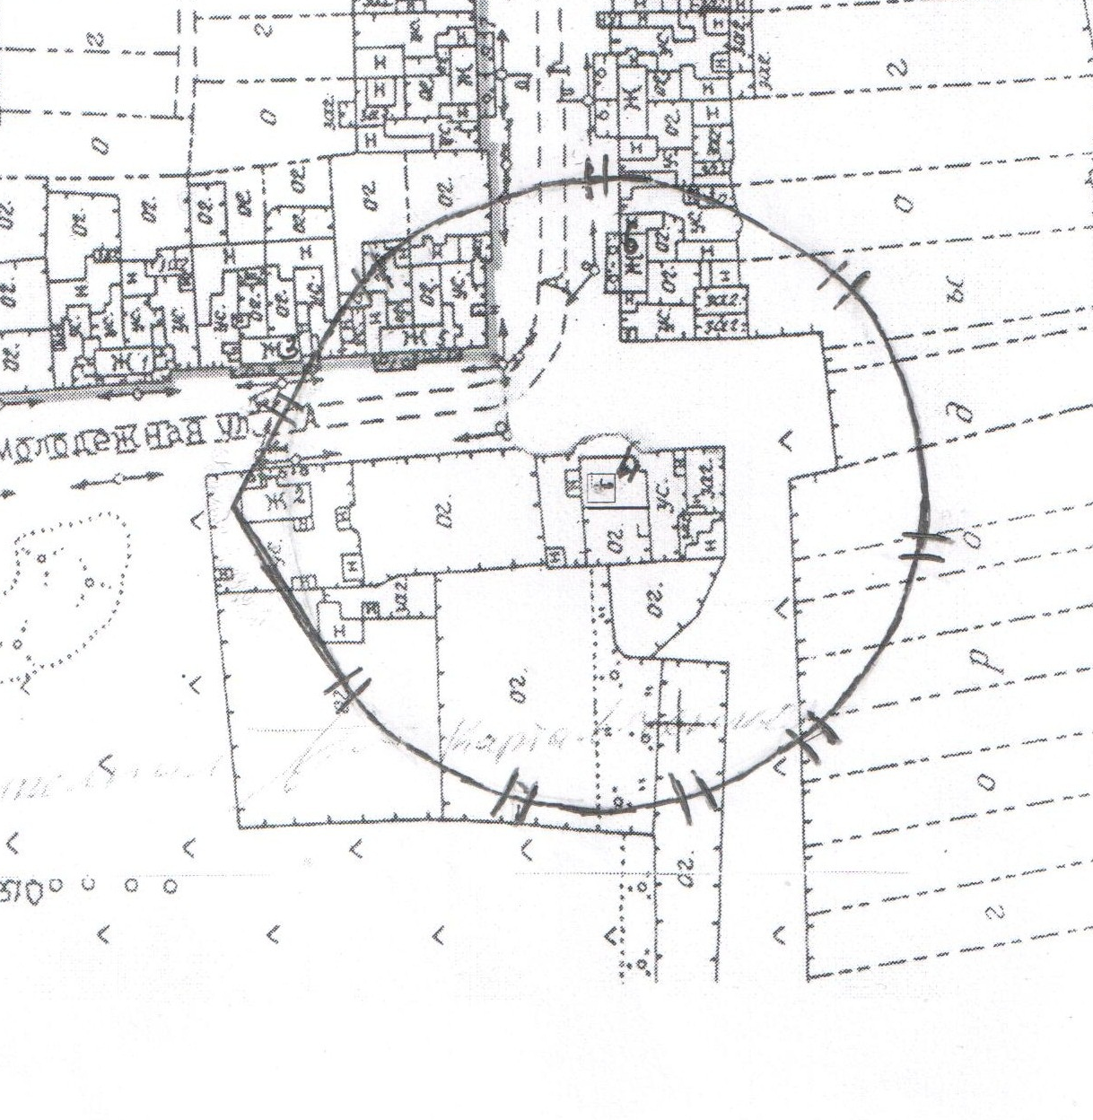

- обозначение границ прилегающих к медицинской организации территорий

Приложение 2

К Решению Совета депутатов

от 22.03.2013 № 31-81р

Схема границ прилегающих территорий к медицинской организации, расположенному по адресу с. Двуречное, ул. Советская, 13
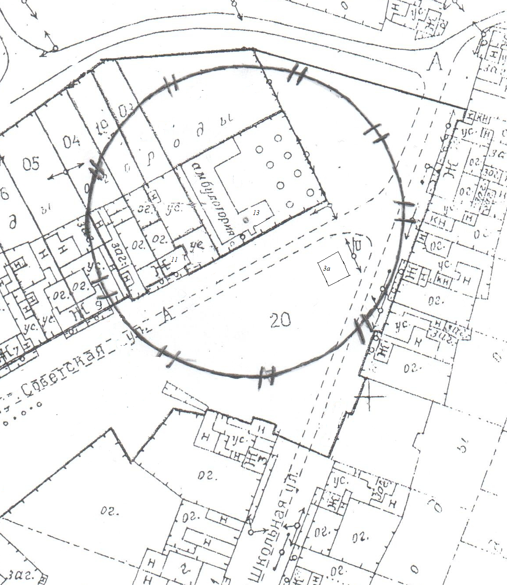

- обозначение границ прилегающих к медицинской организации территорий

